Dit doet de GGD op school

Samen met het basisonderwijs richt de Jeugdgezondheidszorg (JGZ) van GGD Fryslân zich op de ontwikkeling en gezondheid van alle kinderen vanaf de geboorte tot de leeftijd van 19 jaar. We volgen de gezondheid en ontwikkeling van uw kind en stimuleren ook een gezonde levensstijl. We komen regelmatig op school voor zorgoverleggen en voor de gezondheidsonderzoeken bij de kinderen. Samenwerking tussen school, GGD en ouders is een belangrijke voorwaarde om kinderen gezond te laten opgroeien. Goed samenwerken lukt alleen als we elkaar kennen, vertrouwen en bereid zijn om te delen in verantwoordelijkheden, kennis en ervaring. Wij willen u daarom graag laten weten wat wij als GGD voor u en uw zoon en/of dochter kunnen betekenen!

Gezondheid
Alle vijfjarige kinderen en hun ouder(s) krijgen van ons een uitnodiging voor een gezondheidsonderzoek op school bij de jeugdarts en de doktersassistente. Dit is een onderzoek naar de lichamelijke gezondheid en de ontwikkeling van uw kind. De kinderen uit groep 7 en hun ouder(s) krijgen een uitnodiging voor een onderzoek bij de jeugdverpleegkundige. De ouder(s) vullen voor beide onderzoeken een vragenlijst in die met de jeugdarts, doktersassistente en/of jeugdverpleegkundige wordt besproken. Als u zich zorgen maakt, hulp of advies zoekt of vragen hebt over de gezondheid, het gedrag of de ontwikkeling van uw kind dan kunt u altijd een afspraak maken. Dit kan via de doktersassistente of de leerkracht. U kunt dan een onderzoek of gesprek met de jeugdarts/jeugdverpleegkundige aanvragen. Ook voor een controle van de houding, gehoor- of ogentest kunt u bij ons terecht.

Opvoeding
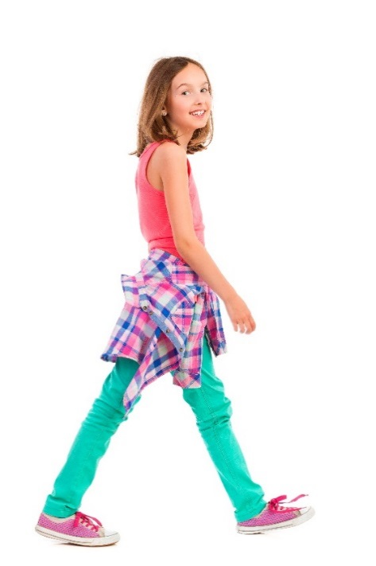
Ouders van basisschoolleerlingen en leerkrachten kunnen bij de pedagoog van de GGD terecht voor steun bij de opvoeding en het opgroeien. Er is een telefonisch spreekuur voor vragen over opvoeding en gedrag. Onze pedagogen zijn dagelijks bereikbaar van maandag tot en met donderdag van 13.00-15.00 en op vrijdag van 9.00-11.00 op 088 22 99 444. Ook pedagogische thuisbegeleiding is mogelijk. De pedagoog biedt tijdens een kortdurende begeleiding ondersteuning bij vragen over en problemen bij de opvoeding. Deze begeleiding kan worden aangevraagd via bovenstaand nummer.

Gezonde en veilige school
De GGD denkt graag mee over een gezonde en veilige school. Hierbij kunt u denken aan onderwerpen als traktatie- en voedingsbeleid, (digitaal) pesten, sport en bewegen en het vergroten van het zelfbeeld en zelfvertrouwen. En hoe laat je kinderen op een goede manier omgaan met nieuwe media? Veel ouders vragen zich dat af. Ook daarin kan de GGD adviseren. Daarnaast geven we scholen advies over infectieziekten en het bestrijden van hoofdluis. Om er voor te zorgen dat de school een veilige omgeving is voor zowel leerlingen en leerkrachten, moet er een prettige sfeer hangen. Om dit te realiseren ondersteunt en adviseert de GGD scholen o.a. met een anti-pestprogramma.
De GGD werkt ook samen met de school en de leerplichtambtenaar om verzuim zo veel mogelijk tegen te gaan. We signaleren vroegtijdig mogelijke gezondheidsproblemen en bieden begeleiding aan school en ouders.

Vragen?
Heeft u vragen? Wij staan voor u klaar om uw vragen te beantwoorden. Want gezonde kinderen die goed in hun vel zitten presteren beter en gaan graag naar school!

Het Jeugdgezondheidsteam van de GGD bij u op school:
Jeugdarts: Aleid Westerveld A.Westerveld@ggdfryslan.nl 088-22 99 502
Verpleegkundige: Jitske de Vlugt J.deVlugt@ggdfryslan.nl 088-22 99 410
Assistente: Riemie Kooistra R.Kooistra@ggdfryslan.nl 088-22 99 367
Pedagoog: Yldau Bijlsma Y.Bijlsma@ggdfryslan.nl 088-22 99 414

www.ggdfryslan.nl/jgz jgz@ggdfryslan.nl 088 22 99 444

